PERANCANGAN SISTEM
INFORMASI GENERAL AFFAIR BERBASIS WEB MENGGUNAKAN CODEIGNITER DI
PT. INFOGLOBAL

LAPORAN PRAKTEK KERJA LAPANGAN



Oleh:
Syukron Fajri Afiatanto
1503015138

PROGRAM STUDI TEKNIK INFORMATIKA
FAKULTAS TEKNIK
UNIVERSITAS MUHAMMADIYAH PROF. DR. HAMKA
JAKARTA
2018

PERANCANGAN SISTEM
INFORMASI GENERAL AFFAIR BERBASIS WEB MENGGUNAKAN CODEIGNITER DI
PT. INFOGLOBAL

LAPORAN PRAKTEK KERJA LAPANGAN

Dibuat Sebagai Salah Satu Syarat Penyusunan Skripsi
Program Studi Teknik Informatika Jenjang Pendidikan Sarjana (S1)



Oleh :
Syukron Fajri Afiatanto
1503015138

PROGRAM STUDI TEKNIK INFORMATIKA
FAKULTAS TEKNIK
UNIVERSITAS MUHAMMADIYAH PROF. DR. HAMKA
JAKARTA
2018

LEMBAR PENGESAHAN

PERANCANGAN SISTEM
INFORMASI GENERAL AFFAIR BERBASIS WEB MENGGUNAKAN CODEIGNITER DI
PT. INFOGLOBAL

Salah Satu Syarat untuk Penulisan Skripsi pada Program Studi Teknik Informatika Jenjang Pendidikan Strata Satu

Oleh :

Syukron Fajri Afiatanto
1503015138

Disetujui oleh,

Ketua Program Studi  Teknik Informatika UHAMKA  Arry Avorizano, S.Kom., M.Kom | Pembimbing Instansi  Andrie Lukito
Disahkan oleh,
Dekan Fakultas Teknik

Dr. Sugema, M.Kom

PERNYATAAN KEASLIAN
Saya penulis laporan praktek kerja lapangan menyatakan dengan sesungguhnya bahwa karya tulis ini merupakan hasil observasi dan pemikiran pemamparan asli dari diri saya. Apabila terdapat referensi terhadap karya orang lain/pihak lain, saya lakukan dengan menyebutkan sumber secara jelas.
Demikian pernyataan ini dibuat secara sadar dan bersungguh-sungguh.

Penulis,

Syukron Fajri Afiatanto
1503015138

KATA PENGANTAR

Bismillahirrahmaanirrahiim,
Dengan mengucap puji syukur kepada Allah Subhanallaahu wa Ta’ala yang telah memberikan hidayah dan karunia-Nya kepada penulis, sehingga penulis dapat menyelesaikan lapran praktek kerja lapangan yang berjudul “”. Sholawat dan salam semoga tercurah kepada Nabi Muhammad Shalallahu ‘Alaihi wa Sallam beserta keluarga dan para sahabat.
Maksud dan tujuan dari laporan kerja praktek ini adalah untuk melengkapi satu syarat dalam penyusunan tugas akhir atau skripsi untuk jenjang pendidikan strata satu program studi Teknik Informatika, Fakultas Teknik, Universitas Muhammadiyah Prof. Dr. HAMKA (UHAMKA). Sehingga demikian mahasiswa/i mempunyai bekal dalam penyusunan tugas akhir atau skripsi nantinya.
Dalam penyusunan laporan kerja praktek ini, tidak sedikit menuai hambatan. Namun penulis menyadari bahwa kelancaran dalam penulisan laporan ini dapat berjalan dengan baik tidak lain berkat bantuan, dukungan, dan bimbingan dari keluarga tercinta, pembimbing beserta karyawan PT. Infoglobal yang terlibat, Dosen Fakultas Teknik UHAMKA, teman – teman Mahasiswa Teknik Informatika dan pihak lainnya sehingga kendala – kendala yang penulis hadapi in syaa Allah teratasi. Atas segala bantuannya, penulis tidak lupa menyampaikan rasa terima kasih yang sebesar – besarnya.
Akhirnya penulis sangat mengharapkan kritik dan saran yang membangun dari semua pihak demi perbaikan dan penyempurnaan penulisan laporan yang akan datang. Semoga laporan ini dapat bermanfaat, khususnya bagi penulis dan umumnya bagi semua pembaca.

Jakarta, Juni 2017
Penulis

Syukron Fajri Afiatanto

DAFTAR ISI

LEMBAR PENGESAHAN ii
PERNYATAAN KEASLIAN iii
KATA PENGANTAR iv
DAFTAR ISI v
DAFTAR GAMBAR vii
DAFTAR TABEL viii
DAFTAR LAMPIRAN ix
ABSTRAKSI x
BAB I PENDAHULUAN 1
1.1 Latar Belakang 1
1.2 Rumusan Masalah 2
1.3 Batasan Masalah 2
1.4 Tujuan dan Manfaat 3
1.5 Rincian Pelaksanaan 3
1.6 Sistematika Penulisan 3
BAB II PROFIL INSTANSI 5
2.1 Sejarah Singkat Instansi 5
2.2 Visi dan Misi Instansi 5
2.4 Profil Instansi 5
2.5 Struktur Organisasi Instansi 7
BAB III LANDASAN TEORI 8
3.1 Pengertian Sistem dan Informasi 8
3.2 Pengertian Sistem Informasi 8
1.2 General affair 8
1.3 Framework Codeigniter 9
BAB IV METODOLOGI KERJA PRAKTEK 10
4.1 Metodologi Pembuatan 10
4.2 Penjelasan Singkat Diagram Alir Metodologi Kerja Praktek 11
BAB V PEMBAHASAN 12
5.1. Pembahasan Praktek Kerja Lapangan 12
5.1.1. Pembahasan 12
5.1.2. Garis Besar Kegiatan Yang Dilakukan Di Tempat PKL 12
5.1.3. Implementasi Sistem 12
5.1.4. Hasil Praktek Kerja Lapangan 19
BAB VI KESIMPULAN DAN SARAN 26
6.1 Kesimpulan 26
6.2 Saran 26
DAFTAR PUSTAKA 27

DAFTAR GAMBAR

Gambar 2.1 Klien yang pernah ditangani 6
Gambar 2.2 Struktur Organisasi PT. Infoglobal 7
Gambar 3.1 Konsep Model View Controller 9
Gambar 4.1 Diagram Alir Metodologi Kerja Praktek 11
Gambar 5.1 Struktur Folder Codeigniter 13
Gambar 5.2 Struktur Folder Application pada Codeigniter 14
Gambar 5.3 Struktur File Controller 14
Gambar 5.4 Struktur File Models 14
Gambar 5.5 source code controller biaya kantor 15
Gambar 5.6 source code controller biaya kantor 15
Gambar 5.7 source code controller biaya kantor 16
Gambar 5.8 source code controller biaya kantor 16
Gambar 5.9 source code controller biaya rumah tangga 17
Gambar 5.10 source code controller biaya rumah tangga 17
Gambar 5.11 source code controller biaya rumah tangga 18
Gambar 5.12 source code controller biaya rumah tangga 18
Gambar 5.13 source code controller biaya rumah tangga 19
Gambar 5.14 tampilan login sistem informasi general affair 19
Gambar 5.15 tampilan form biaya kantor 20
Gambar 5.16 tampilan pemberitahuan apabila telah membuat data baru 20
Gambar 5.17 tampilan tabel data biaya kantor 21
Gambar 5.18 tampilan konfirmasi data ingin dihapus 21
Gambar 5.19 tampilan notifikasi data berhasil dihapus 22
Gambar 5.20 tampilan form edit record yang dipilih user 22
Gambar 5.21 tampilan notifikasi record berhasil diubah 23
Gambar 5.22 tampilan print document tabel biaya kantor 23
Gambar 5.23 tampilan export to excell tabel biaya kantor 24
Gambar 5.24 tampilan form biaya rumah tangga 24
Gambar 5.25 tampilan print document tabel biaya rumah tangga 25
Gambar 5.26 tampilan export to excell tabel biaya rumah tangga 25

DAFTAR LAMPIRAN

Surat Keterangan Praktek Kerja Lapangan dari Fakultas
Lembar Penilaian Praktek Kerja Lapangan
Lembar Konsultasi Praktek Kerja Lapangan
Surat Keterangan Magang Kerja
Sertifikat

ABSTRAKSI

Sistem informasi General Affairs yang penulis rancang disini merupakan sistem informasi yang digunakan oleh bagian general affairs pada PT. Infoglobal Teknologi Semesta untuk membuat laporan rutin yang dilakukan tiap bulannya oleh beliau. Sistem pembuatan laporan yang sebelumnya digunakan masih menggunakan software excel dan word dengan cara ditulis satu per satu. Dalam proses pembuatan sistem informasi ini saya dibantu oleh rekan satu tim saya yaitu Rachel Yukabit Rosyidah Ilahi, Risnawati, dan Irwan Rahmadi yang berasal dari UHAMKA yang bersama-sama sedang melaksanakan praktek kerja lapangan di PT. Infoglobal. Selama proses pembuatan sistem informasi, penulis mengerjakan bagian perancangan fungsi-fungsi laporan kondisi alat-alat, laporan kondisi ruangan gedung, dan laporan kondisi kendaraan. Sistem informasi yang penulis buat berbasis website dan menggunakan framework CodeIgniter. Dalam proses perancangan tersebut penulis menggunakan software xampp sebagai web server dan notepad++ sebagai text editor.

Kata Kunci : Sistem Informasi, General Affairs, CodeIgniter, PT. Infoglobal

BAB I
PENDAHULUAN

Latar Belakang
General affair atau diartikan pengertian bagian umum adalah salah satu bagian departemen yang ada didalam sebuah perusahaan. Setiap perusahaan umumnya memiliki departemen general affair (GA) dan menjadi pendukung atas aktivitas operasional perusahaan. Beberapa unit bidang pekerjaan dibawah general affair umumnya adalah keamanan (security), kebersihan (cleaning service), pengemudi (driver), kurir (messenger), administrasi umum, office boy, receptionist, pengadaan barang (purchasing), pengelolaan parker (parking operation), K3 (kesehatan dan keselamatan kerja) atau healthy safety environtment (HSE).
PT. Infoglobal adalah perusahaan yang bergerak dibidang avionik pesawat tempur atau militer, pengolahan data radar, sistem kontrol senjata dan perangkat lunak aplikasi pertahanan. Dalam menjalankan sistem informasi general affair pada PT. Infoglobal, pendataan pada perusahaan ini masih menggunakan MS. Word atau MS. Excel sehingga memungkinkan terjadinya kehilangan data dan sulitnya melakukan pencarian data. Melalui permasalahan yang timbul, PT. Infoglobal mengharapkan adanya perancangan sistem informasi general affairs berbasis web agar memudahkan general affairs dalam menjalankan tugasnya.
Berdasarkan uraian penjabaran permasalahan di atas, maka penulis mencoba untuk mengimplementasikan dari hasil praktek kerja lapangan dengan membuat sistem informasi general affairs berbasis web menggunakan framework codeigniter dan penulis memilih judul laporan “PERANCANGAN SISTEM INFORMASI GENERAL AFFAIR BERBASIS WEB MENGGUNAKAN CODEIGNITER DI PT. INFOGLOBAL”

Rumusan Masalah
Berdasarkan masalah diatas, maka dapat dirumuskan permasalahan yang akan diselesaikan, yaitu bagaimana merancang dan mengimplementasikan system informasi general affairs PT.Infoglobal berbasis web dengan menggunakan framework codeigniter?

Batasan Masalah
Dalam melakukan penyelesaian masalah tersebut penulis membatasi lingkup masalah agar pengkajiannya tidak terlalu meluas dan lebih terarah. Batasan-batasan tersebut antara lain :
- Sistem informasi general affairs berbasis web akan digunakan oleh PT. Infoglobal.
- Software yang digunakan oleh penulis dalam membuat sistem informasi general affairs yang berbasis web adalah Notepad++ sebagai text editor untuk coding PHP-nya, codeigniter sebagai framework-nya, dan XAMPP Control Panel 3.2.2 sebagai web server.
- Database yang digunakan adalah database hasil praktek kerja lapangan Risnawati yang tergabung pada kelompok praktik kerja lapangan di PT. Infoglobal.
- Tampilan web yang digunakan adalah tampilan web hasil praktek kerja lapangan Rachel Yukabit yang tergabung pada kelompok praktik kerja lapangan di PT. Infoglobal.
- Sistem informasi general affairs berbasis web ini hanya berfungsi untuk melakukan pengolahan data seperti input data, edit data yang sudah ada, hapus data, cetak data serta menampilkan data.
- Fungsi – fungsi yang penulis kerjakan adalah pembuatan laporan biaya kantor dan laporan biaya rumah tangga dan sebagian fungsi dari laporan alat alat, laporan kondisi ruangan, dan laporan kondisi kendaraan dibuat oleh Irwan Rahmadi yang tergabung pada kelompok praktik kerja lapangan di PT. Infoglobal.

Tujuan dan Manfaat
- Tujuan
Tujuan dari pembuatan fungsi laporan biaya kantor dan laporan biaya rumah tangga pada sistem informasi general affairs berbasis web ini adalah membantu PT. Infoglobal dalam pendataan kebutuhan dan anggaran operasional.
- Manfaat
Manfaat dari praktek kerja lapangan ini adalah mengimplementasikan ilmu rekayasa perangkat lunak yang telah dipelajari di kampus, dapat menambah wawasan baru, dan merancang sistem informasi general affairs ini untuk memudahkan general affairs PT.Infoglobal untuk menyimpan data-data dan memberikan laporan biaya rumah tangga dan biaya kantor ke akuntansi.

Rincian Pelaksanaan
Adapun waktu dan tempat pelaksanaan kerja praktek sebagai berikut :
Hari : Jum’at
Tanggal : 2 Februari 2018 – 23 Maret 2018
Waktu : Pukul 08.00 – 16.00 WIB
Tempat : PT. Infoglobal. Jl. Raya Cilangkap No.28, RT.7/RW.4,
Cipayung, Kota Jakarta Timur, Daerah Khusus Ibukota Jakarta 13840, Indonesia.

Sistematika Penulisan
Dalam penyusunan laporan kerja praktek ini penulis menggunakan sistematika penulisan yang tersusun atas enam bab, yang terdiri sebagai berikut :
- Bab I Pendahuluan
Pada bab ini berisi tentang latar belakang, perumusan masalah, batasan masalah, tujuan dan manfaat praktek lapangan kerja, waktu dan tempat pelaksanaan dan sistematika penulisan.

- Bab II Profil Instansi
Bab ini berisi tentang segala sesuatu mengenai segala sesuatu tentang instansi yang menjadi tempat pelaksanaan praktek kerja lapangan.

- Bab III Landasan Teori
Pada bab ini akan dipaparkan berbagai dasar teori yang mendukung dan mendasari penulisan ini. Dalam kerangka teoritis dijelaskan teori yang berhubungan dengan topik yang diambil. Teori – teori yang disertakan adalah teori – teori yang berhubungan dan mendukung dalam praktek kerja lapangan.

- Bab IV Metodologi Kerja Praktek
Bab ini membahas mengenai langkah – langkah atau tahapan yang dilakukan selama pembuatan fungsi laporan biaya kantor dan biaya rumah tangga mulai dari tahap awal hingga akhir.

- Bab V Pembahasan
Bab ini berisi pembahasan laporan praktek kerja lapangan mengenai pembuatan fungsi biaya kantor dan biaya rumah tangga pada sistem informasi general affair PT. Infoglobal
.
- Bab VI Penutup
Bab ini merupakan sub bab akhir yang berisi tentang kesimpulan dari laporan praktek kerja lapangan dan hasil yang diperoleh, serta saran-saran yang bermanfaat.

BAB II
PROFIL INSTANSI

Sejarah Singkat Instansi
PT. Infoglobal adalah perusahaan yang bergerak di bidang avionik pesawat tempur atau militer, pengolahan data radar, sistem kontrol senjata dan perangkat lunak aplikasi pertahanan. Perusahaan ini didirikan pada 09 September 1992 dan mulai mengembangkan air line management system, aplikasi pemetaan jaringan listrik dan aplikasi pelayanan pelanggan.
Pada tahun 2002 – 2004, PT. Infoglobal mulai mengembangkan aplikasi untuk segmen pertahanan seperti sistem monitoring pesawat udara, aplikasi simulasi latihan tempur matra udara dan sistem monitoring situasi maritim.
Pada tahun 2005, perusahaan ini juga mengembangkan avionik pesawat tempur F-5 dan F-16 (digital video recorder). Pada tahun 2010, perusahaan ini mengembangkan avionik pesawat tempur hawk 100/200. Pada tahun 2012, PT. Infoglobal mengembangkan sistem kontrol senjata. Pada tahun 2015, perusahaan ini mengembangkan mission system pesawat patroli maritim.[1]

Visi dan Misi Instansi
Visi PT. Infoglobal yaitu menjadi industri pertahanan yang terpercaya. Sementara itu misi PT. Infoglobal adalah mengembangkan peralatan avionik, radar data processing, dan sistem mission perusahaan.[1]

2.4 Profil Instansi
Cakupan Bidang Usaha
Bidang usaha yang dijalankan yaitu membuat sistem pertahanan dari maritim sampai udara, selain itu juga Infoglobal membuat avionik untuk pesawat tempur. Berikut sebagian dari klien yang ditangani oleh PT Infoglobal:


Gambar 2.1 Klien yang pernah ditangani

2.5 Struktur Organisasi Instansi
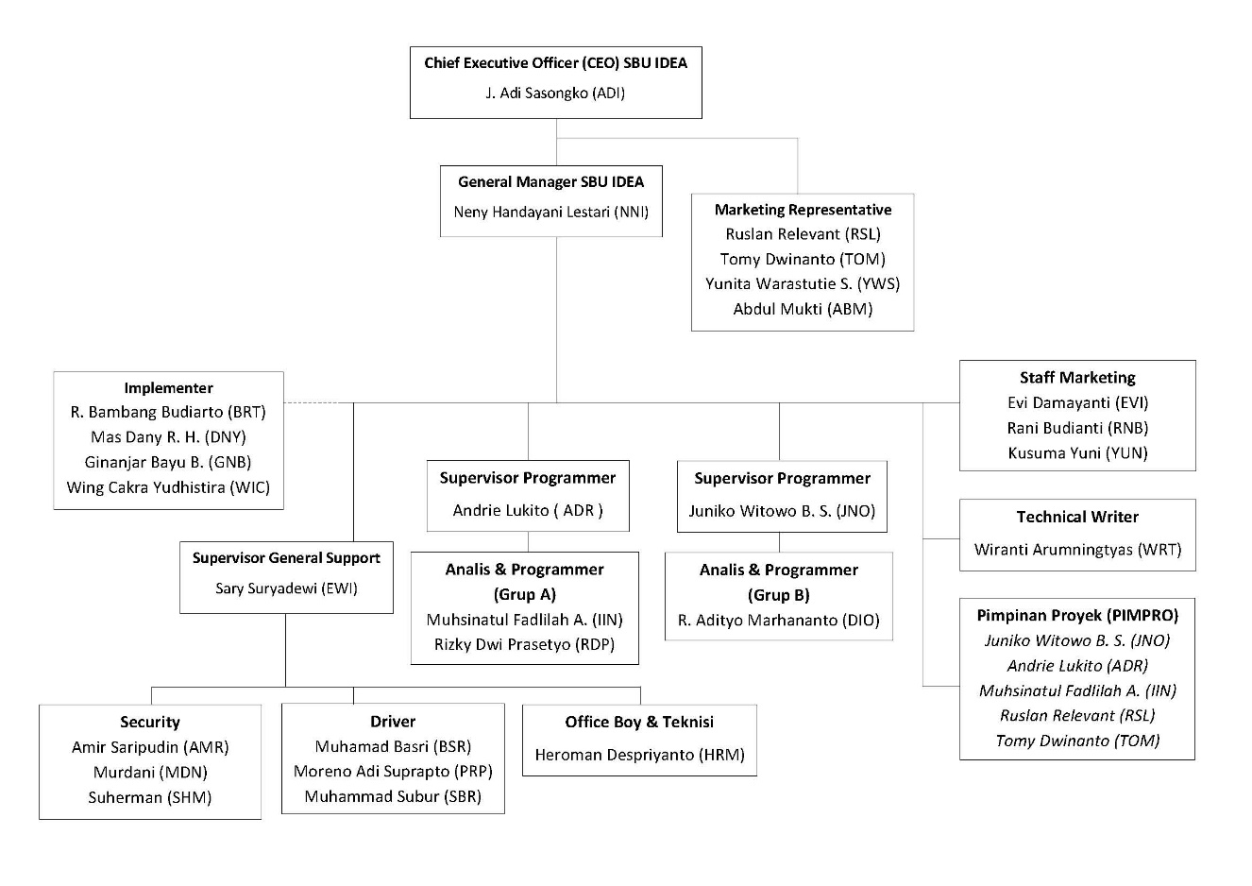
Berikut ini merupakan struktur organisasi perusahaan PT. Infoglobal :
Gambar 2.2 Struktur Organisasi PT. Infoglobal

Disini penulis dibimbing oleh pak Andrie Lukito yang berposisi sebagai Pimpinan Proyek (PEMPRO). Pimpinan Proyek ini berfungsi sebagai ketua yang dimana dia memanajemen sebuah kelompok proyek .

BAB III
LANDASAN TEORI

Pengertian Sistem dan Informasi
Sistem adalah suaru kumpulan atau himpunan dari unsur atau variabel–variabel yang saling terorganisasi, saling berinteraksi, dan saling bergantung satu sama lain.
Informasi adalah data yang diolah menjadi bentuk yang lebih berguna dan lebih berarti bagi yang menerimanya.[2]

Pengertian Sistem Informasi
Sistem informasi didefinisikan oleh Robert A. Leitch dan K. Roscoe Davis sebagai suatu sistem di dalam suatu organisasi yang mempertemukan kebu-tuhan pengolahan transaksi harian, mendukung operasi, bersifat manajerial dan kegiatan strategi dari suatu organisasi dan menyediakan pihak luar tertentu dengan laporan – laporan yang diperlukan.[2]

General affair
General affair atau diartikan pengertian bagian umum adalah salah satu bagian departemen yang ada didalam sebuah perusahaan. Setiap perusahaan umumnya memiliki departemen general affair (GA) dan menjadi pendukung atas aktivitas operasional perusahaan. Beberapa unit bidang pekerjaan dibawah general affair umumnya adalah keamanan (security), kebersihan (cleaning service), pengemudi (driver), kurir (messenger), administrasi umum, office boy, receptionist, pengadaan barang (purchasing), pengelolaan parker (parking operation), K3 (kesehatan dan keselamatan kerja) atau healthy safety environtment (HSE). Masing – masing memiliki kebutuhan dan lingkup struktur sesuai dengan besarnya organisasi dan kebutuhan organisasi. General affair bukan sekedar tim pendukung (supporting), melainkan faktanya general affair merupakan bagian dari operasional keseharian sebuah perusahaan yang sangat penting. Oleh karena itu, general affair membutuhkan sebuah sikap dan pengetahuan kerja yang profesional dalam pengelolaan.[3]

Framework Codeigniter
Framework merupakan banyak kode, yang disimpan dalam beberapa file yang terpisah, dan memudahkan dalam penggunan kode yang digunakan secara berulang-ulang. Dengna framework, tidak perlu menulis baris kode yang panjang untuk fungsi tertentu. Hanya perlu menggunakan fungsi yang sudah dituliskan implementasinya dalam suatu framework.[4]
Sedangkan pengertian Codeigniter adalah aplikasi open source yang berupa framework dengan model MVC (Model, View, Controller) untuk membangun website dinamis. Dengan menggunakan PHP Codeigniter akan memudahkan developer untuk membuat aplikasi web dengan cepat dan mudah dibandingkan dengan membuat dari awal.[4]
MVC (Model View Controller) adalah pendekatan perangkat lunak yang memisahkan aplikasi logika dari presentasi. Ini digunakan untuk meminimalkan script dari hamalan – halaman web sejak script presentasi (HTML, CSS, Javascript, dll) dipisahkan dari PHP scripting, istilah umum yang familiar adalah menghindari terjadinya spagetti code.[5]
Berikut adalah penjelasan konsep dari MVC :
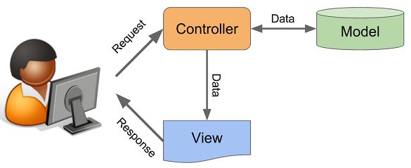
Gambar 3.1 Konsep Model View Controller

Model merupakan struktur data. Secara spesifik class model akan mengandung fungsi kode yang akan membantu dalam segala proses yang berhubungan dengan database seperti memasukkan, mengedit mendapatkan dan menghapus data dalam sebuah database.[5]
View merupakan informasi yang disampaikan ke pengguna. Sebuah view biasanya berupa halaman web, sebuah view juga bisa berupa sebuah fragmen halaman seperti header dan footer. View juga bisa berupa halaman RSS atau jenis halaman web yang lain.[5]
Controller merupakan sebuah perantara antara Model dan View dan semua sumber yang dibutuhkan untuk memproses permintaan HTTP dalam membuat halaman web.[5]

BAB IV
METODOLOGI KERJA PRAKTEK

Metodologi Pembuatan
Metodologi yang penulis gunakan seperti diagram alur yang terlihat pada Gambar 4.1 .
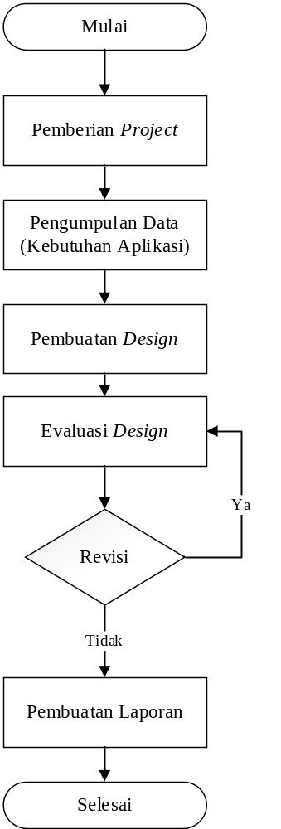
Gambar 4.1 Diagram Alir Metodologi Kerja Praktek

Penjelasan Singkat Diagram Alir Metodologi Kerja Praktek
Dalam sub bab ini, penulis menjelaskan secara singkat tentang diagram alir metodologi kerja praktek yang ditunjukan pada Gambar 4.1 .
- Mulai
Proses awal ketika memulai praktek kerja di PT. Infoglobal.
- Pemberian Project
Pada tahap ini diberikan project berupa perancangan design user interface sistem informasi general affair PT. Infoglobal.
- Pengumpulan Data
Pada proses ini penulis diberikan daftar menu yang dibutuhkan oleh PT. Infoglobal.
- Pembuatan Design
Tahap pembuatan design yang sesuai dengan kriteria dan ketentuan yang diajukan oleh pembimbing.
- Evaluasi Design
Pada tahap ini dilakukan pengecekan hasil design yang dibuat kepada pembimbing agar sesuai dengan standar yang diinginkan oleh pihak PT. Infoglobal.
- Revisi
Melakukan revisi design sesuai hasil evaluasi hingga menjadi design yang diinginkan oleh pihak PT. Infoglobal.
- Pembuatan Laporan
Menyusun laporan sesuai dengan data – data yang diperoleh untuk diujikan di kampus sebagai bentuk laporan bahwa telah mengikuti praktek kerja lapangan.
- Selesai
Tahap dimana penulis menyelesaikan proses perancangan design user interface.

BAB V
PEMBAHASAN

  - Pembahasan Praktek Kerja Lapangan
    - Pembahasan
Disini penulis akan menjabarkan beberapa fungsi dari biaya kantor dan biaya rumah tangga yang ada pada sistem informasi generail affair menggunakan framework codeigniter agar mempermudah pembaca untuk melihat hasil dari penulis dan kelompok praktek kerja penulis kerjakan di PT Infoglobal

Garis Besar Kegiatan Yang Dilakukan Di Tempat PKL
Setelah pemberian proyek ke kelompok praktek kerja lapangan penulis. Kami membuat rancangan sistem informasi general affair selama dari senin sampai kamis dan hari juma’atnya kami konsultasi dan minta masukan kepada pembimbing praktek kerja lapangan kami.
    - Implementasi Sistem
Pada tahap implementasi code yang sudah di rancang ditempatkan di masing-masing folder yang sudah disediakan di dalam Codeigniter, untuk controller di tempatkan di folder controller, dan untuk model ditempatkan di folder models. Berikut adalah struktur folder yang ada di Codeigniter.
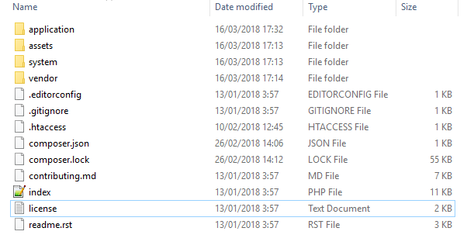
Gambar 5.1 Struktur Folder Codeigniter
Dan letak folder controller dan models berada di dalam folder application.
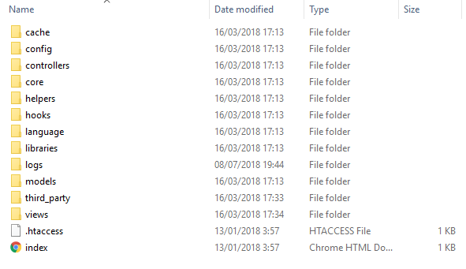
Gambar 5.2 Struktur Folder Application pada Codeigniter
Kemudian penulis menyimpan code yang sudah di rancang dalam bentuk file php, agar dapat dibaca oleh Codeigniter
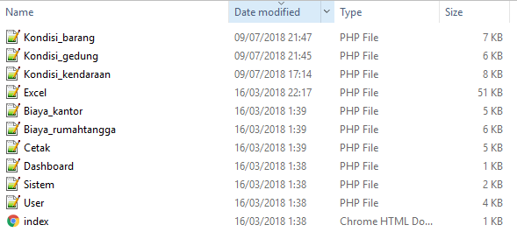
Gambar 5.3 Struktur File Controller
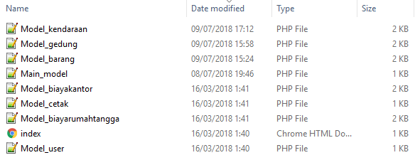

Gambar 5.4 Struktur File Models

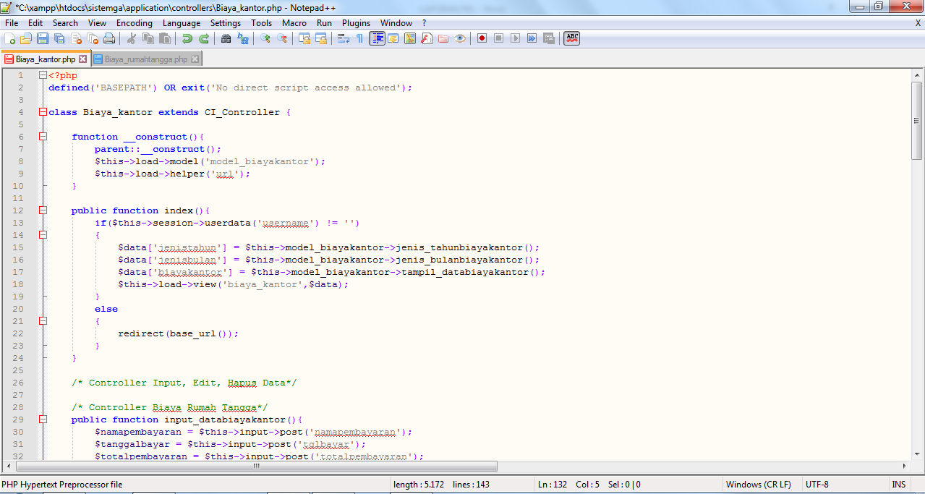
Dan ini adalah bentuk source code dari biaya kantor dan biaya rumah tangga

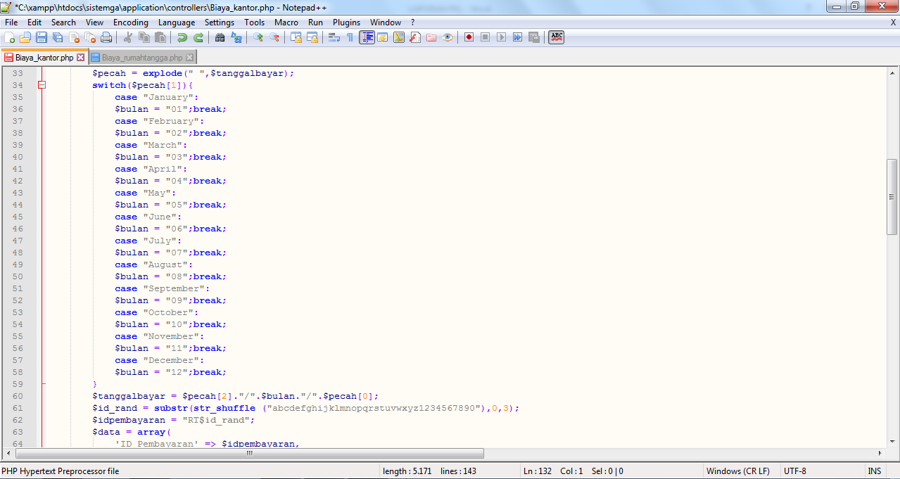
Gambar 5.5 source code controller biaya kantor

Gambar 5.6 source code controller biaya kantor

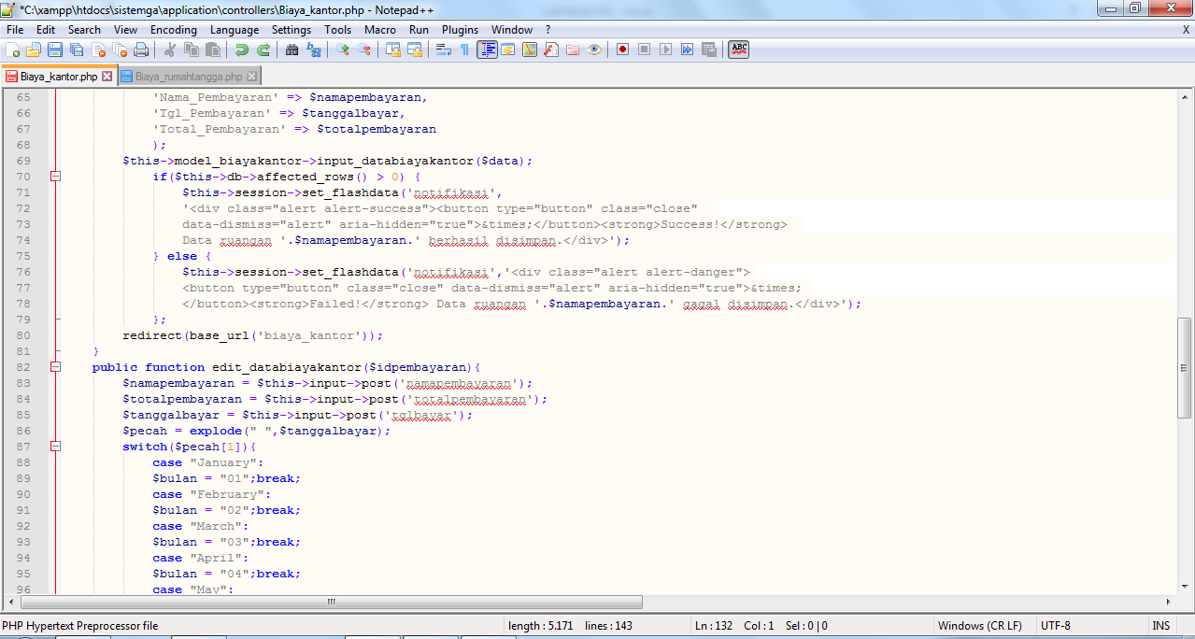
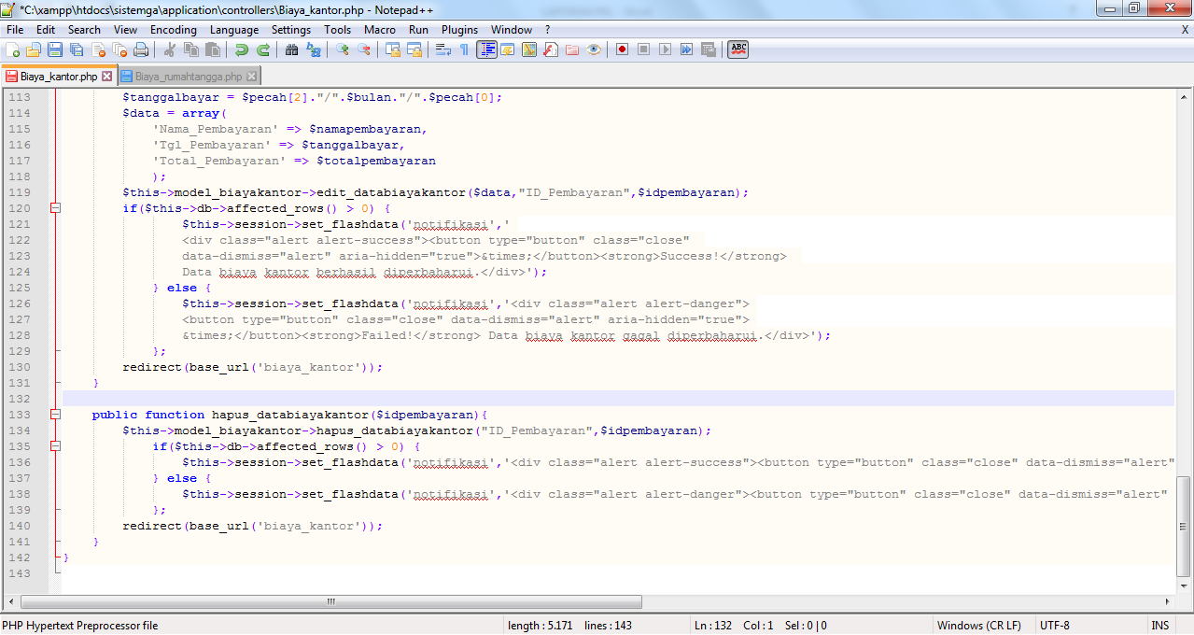
Gambar 5.7 source code controller biaya kantor
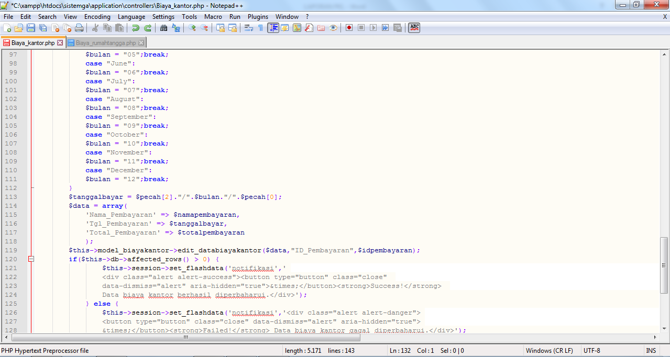
Gambar 5.8 source code controller biaya kantor

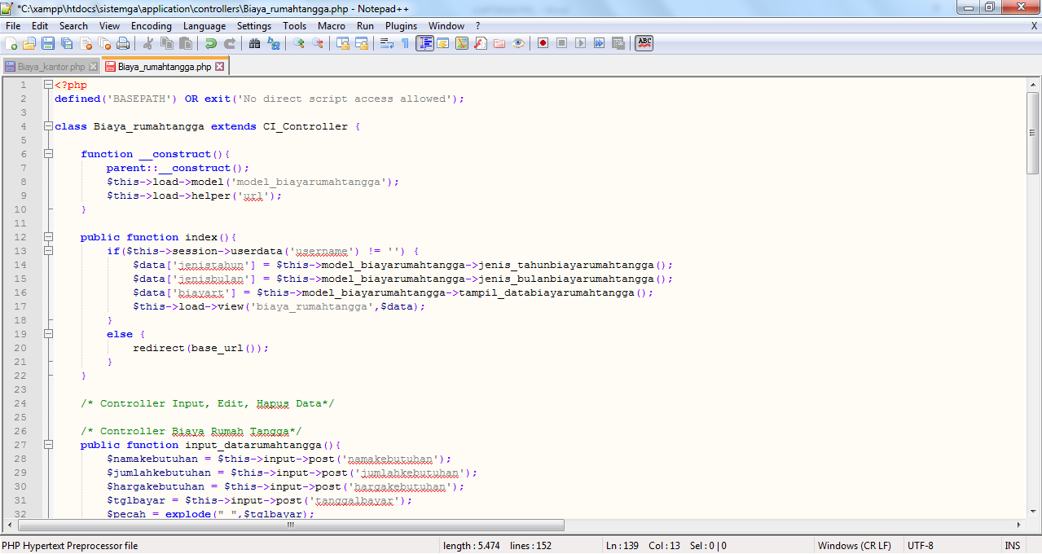
Gambar 5.9 source code controller biaya rumah tangga
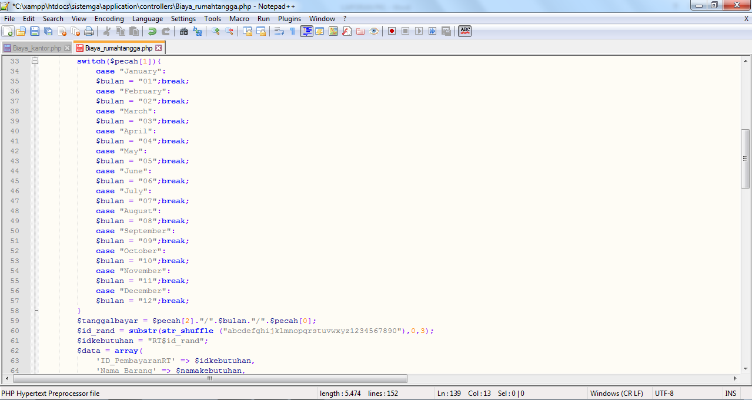

Gambar 5.10 source code controller biaya rumah tangga

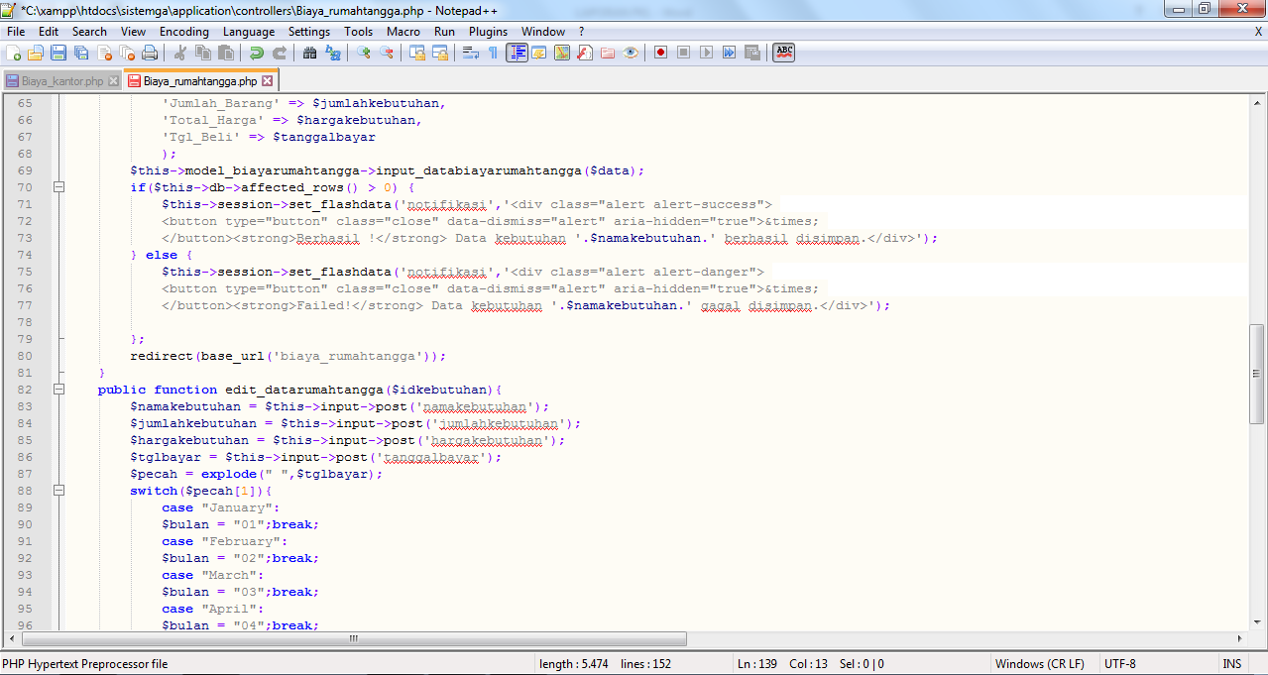
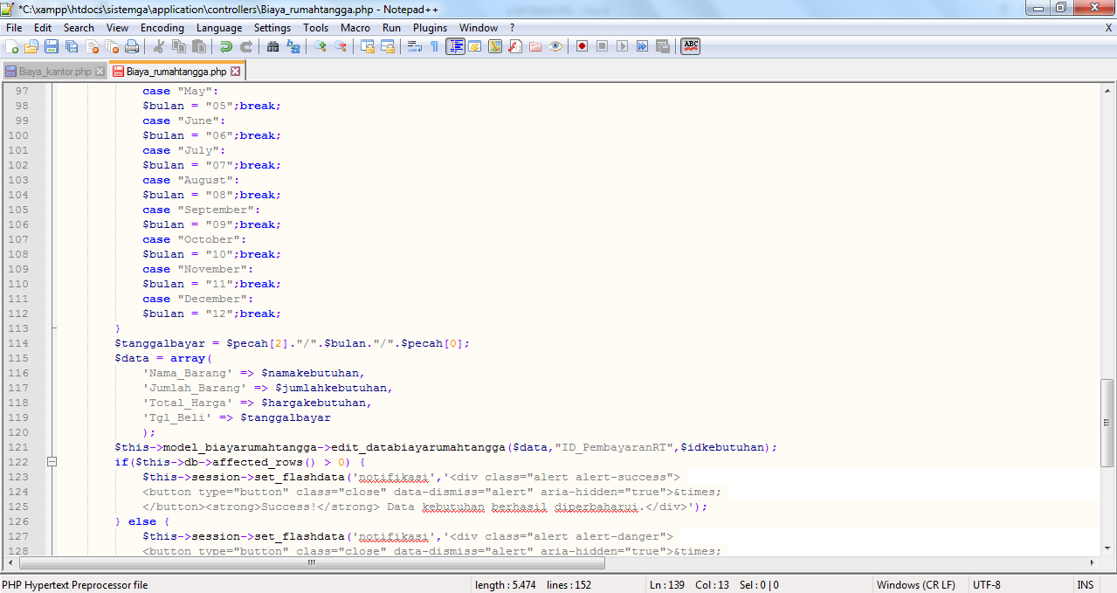
Gambar 5.11 source code controller biaya rumah tangga

Gambar 5.12 source code controller biaya rumah tangga

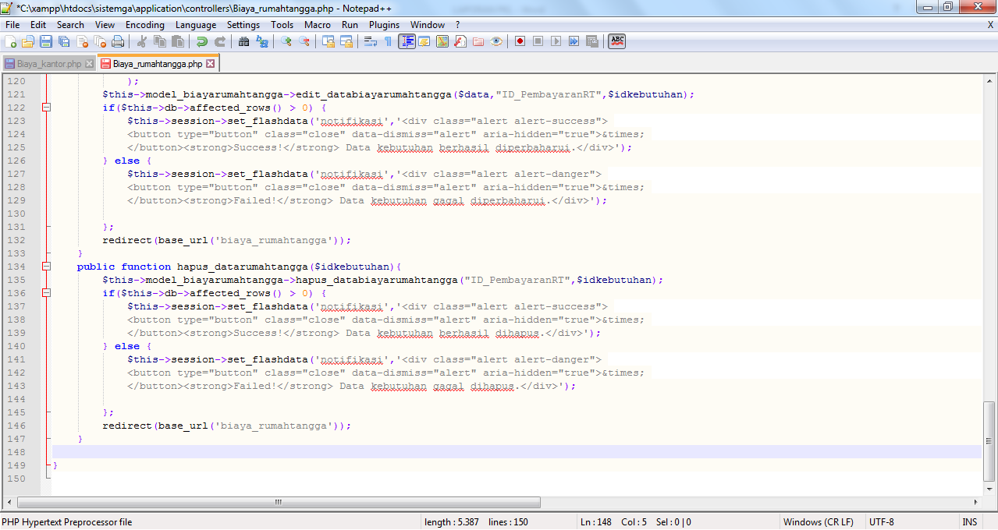
Gambar 5.13 source code controller biaya rumah tangga

    - Hasil Praktek Kerja Lapangan
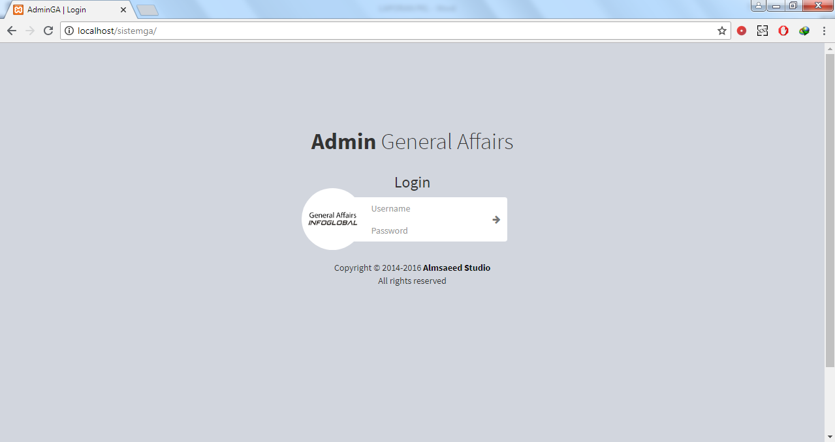
Berikut adalah tampilan dari sistem informasi general affair PT. Infoglobal

Gambar 5.14 tampilan login sistem informasi general affair
Sebelum masuk ke sistem informasi general affair, user harus login terlebih dahulu.

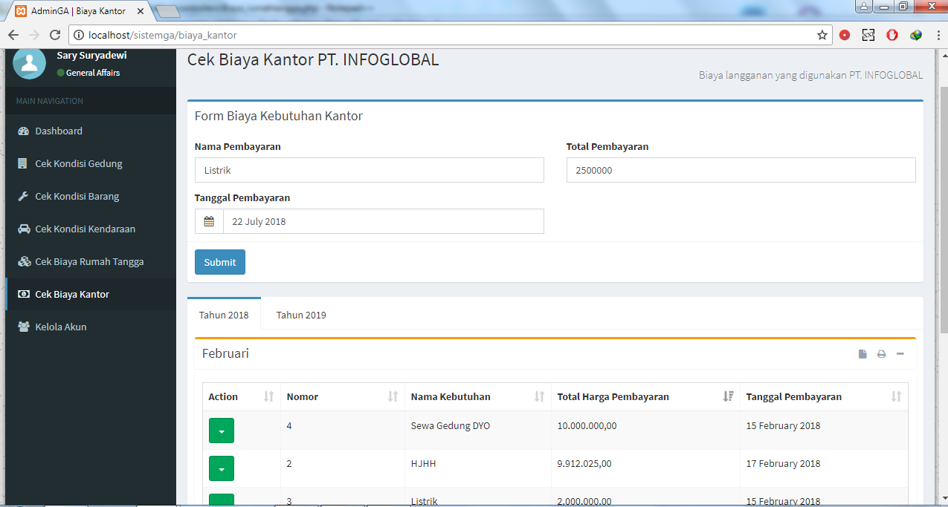
Gambar 5.15 tampilan form biaya kantor
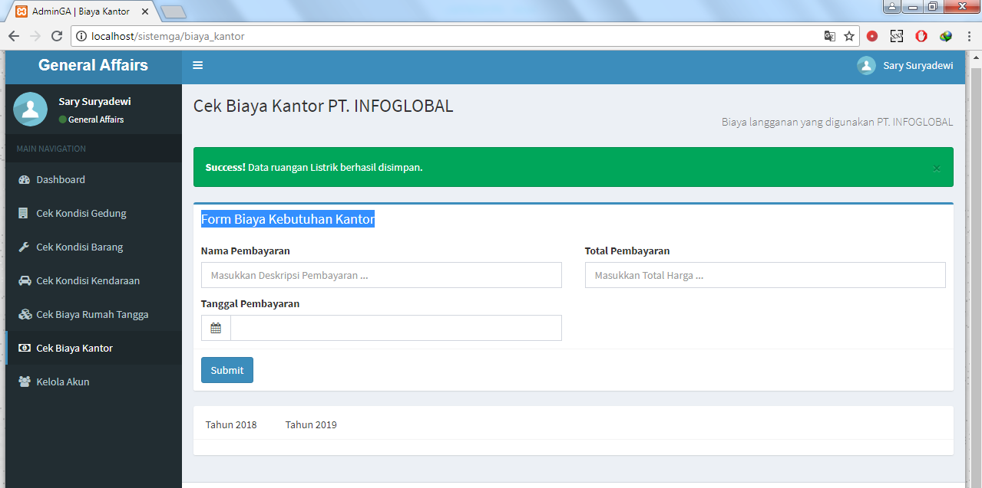
Berikut adalah tampilan dari form biaya kantor.

Gambar 5.16 tampilan pemberitahuan apabila telah membuat data baru
Jika kita berhasil menyimpan data baru maka akan muncul notifikasi seperti pada gambar 5.16.

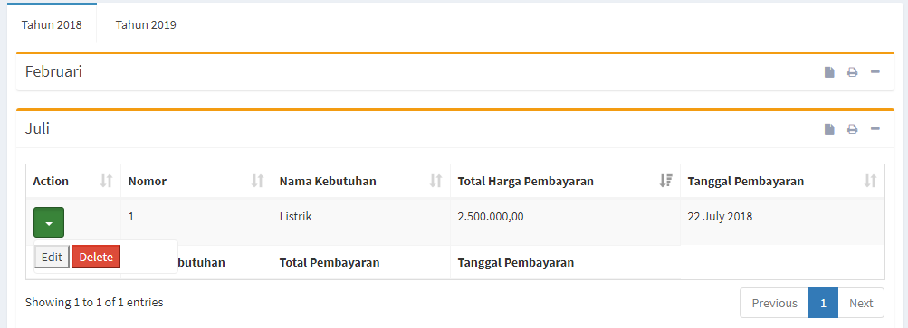
Gambar 5.17 tampilan tabel data biaya kantor
Di tabel ini user bisa melakukan edit data ataupun hapus data, dan disini juga ada fitur export to excel dan print document.
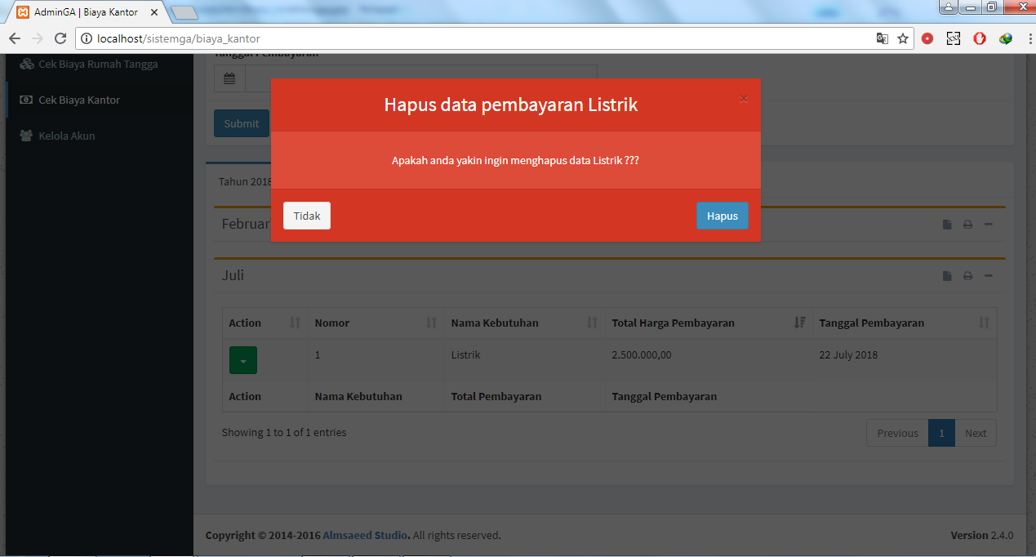

Gambar 5.18 tampilan konfirmasi data ingin dihapus
Ini adalah tampilan validasi apakah data tersebut ingin dihapus oleh user atau tidak.

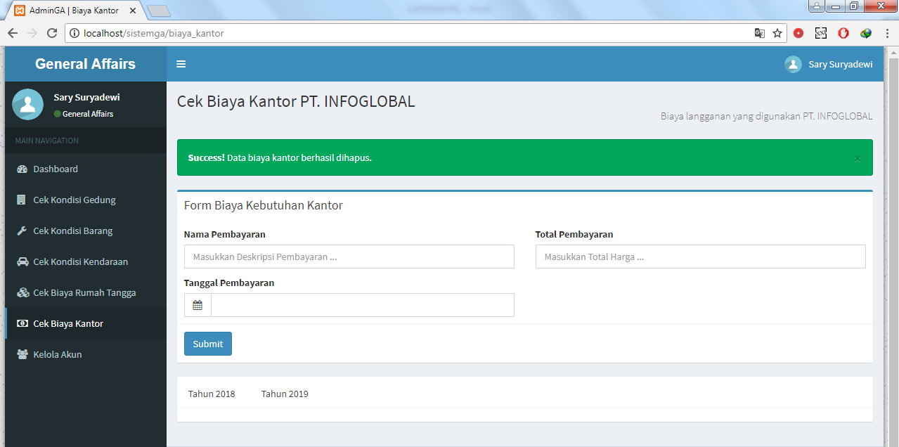
Gambar 5.19 tampilan notifikasi data berhasil dihapus
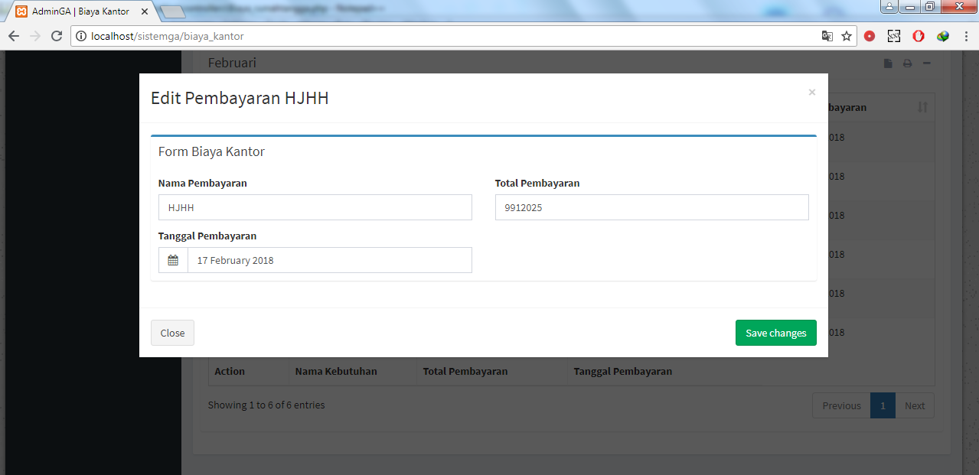
Tampilan sebuah notifikasi data yang berhasil dihapus.

Gambar 5.20 tampilan form edit record yang dipilih user
Ini adalah tampilan jika user ingin mengubah record.

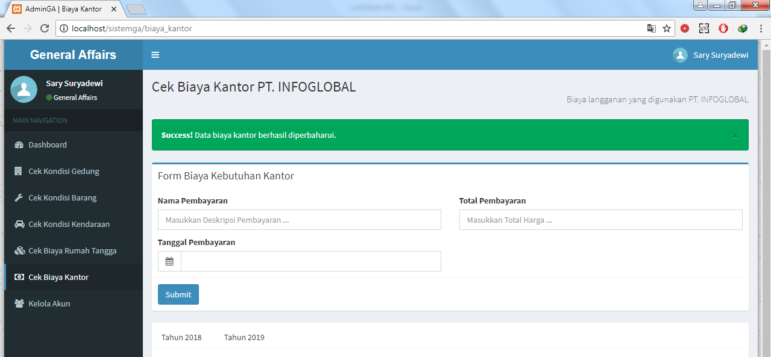
Gambar 5.21 tampilan notifikasi record berhasil diubah
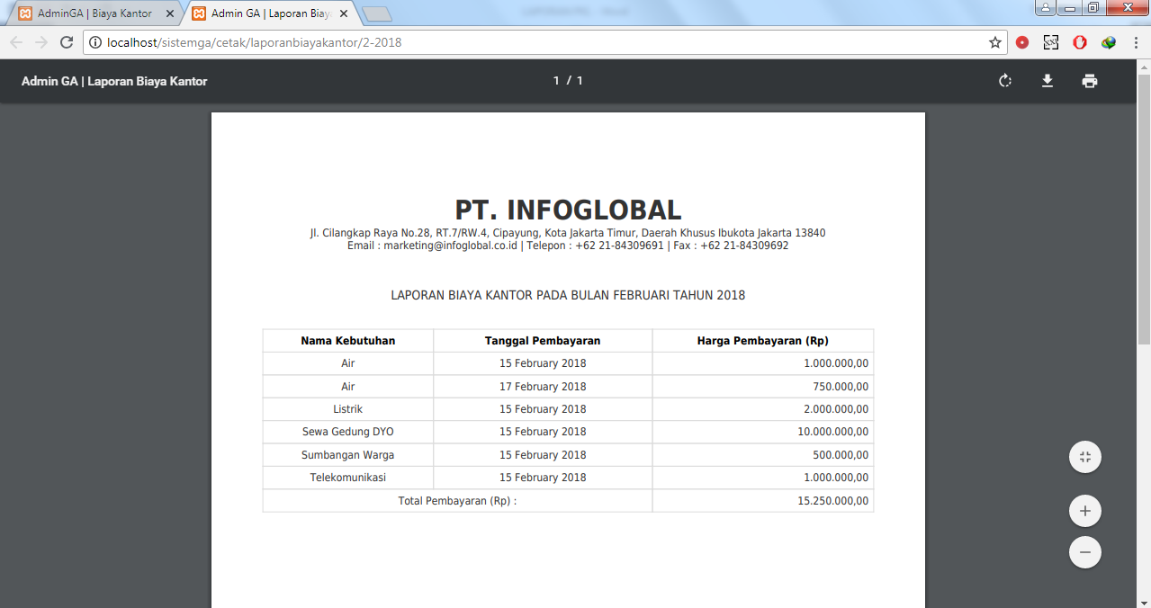
Jika sebuah record berhasil diubah dan tersimpan maka akan muncul notifikasi diatas.

Gambar 5.22 tampilan print document tabel biaya kantor
Ini adalah tampilan dimana user bisa print document atau mengunduh dalam bentuk pdf.
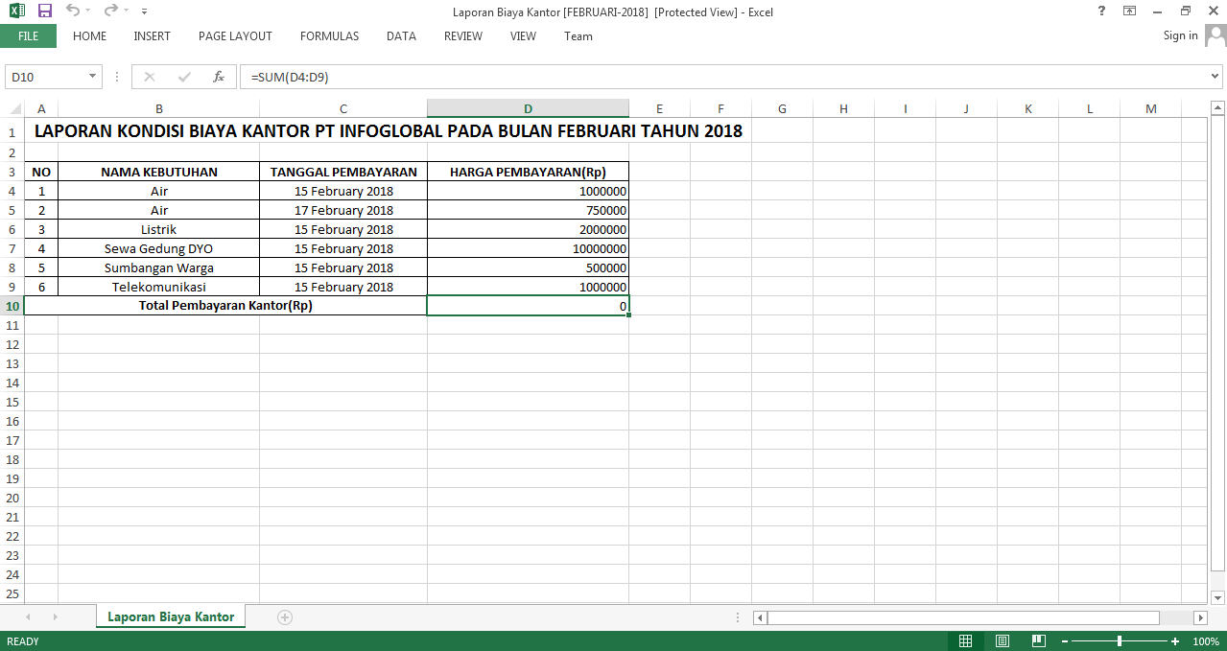
Gambar 5.23 tampilan export to excell tabel biaya kantor
Jika user melakukan export data dari form biaya kantor ke excel maka isi file excellnya seperti gambar 5.24.
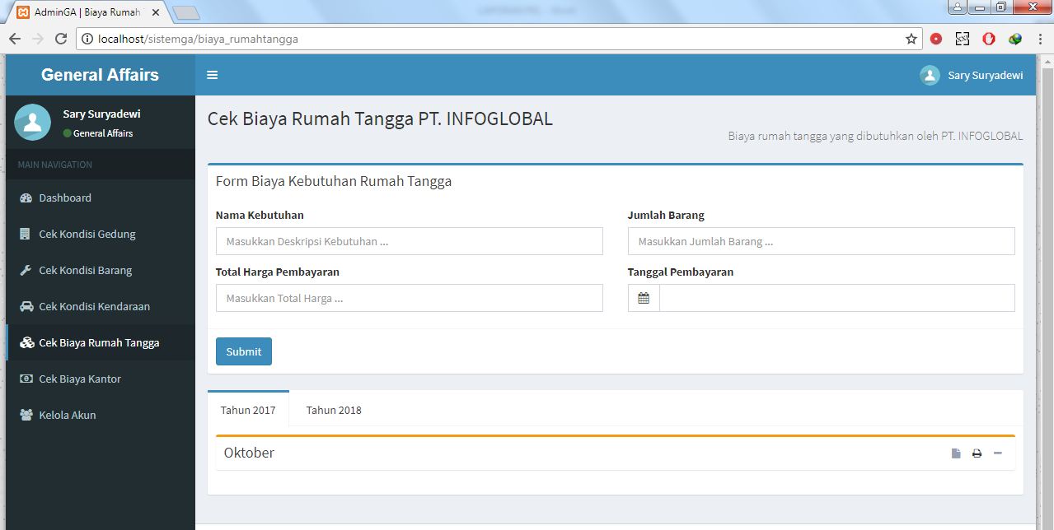

Gambar 5.24 tampilan form biaya rumah tangga
Ini adalah tampilan dari form biaya rumah tangga yang dimana ada nama kebutuhan, jumlah barang yang dibutuhkan, total harga yang dikeluarkan, dan tanggal pembayaran.
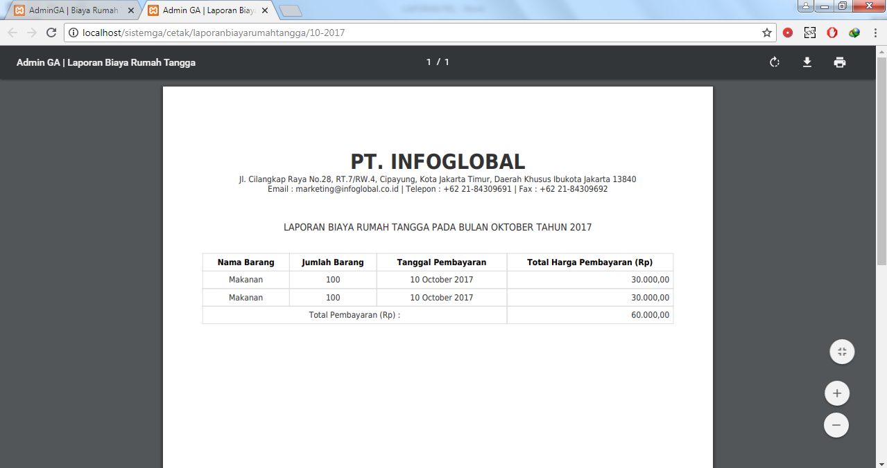
Gambar 5.25 tampilan print document tabel biaya rumah tangga
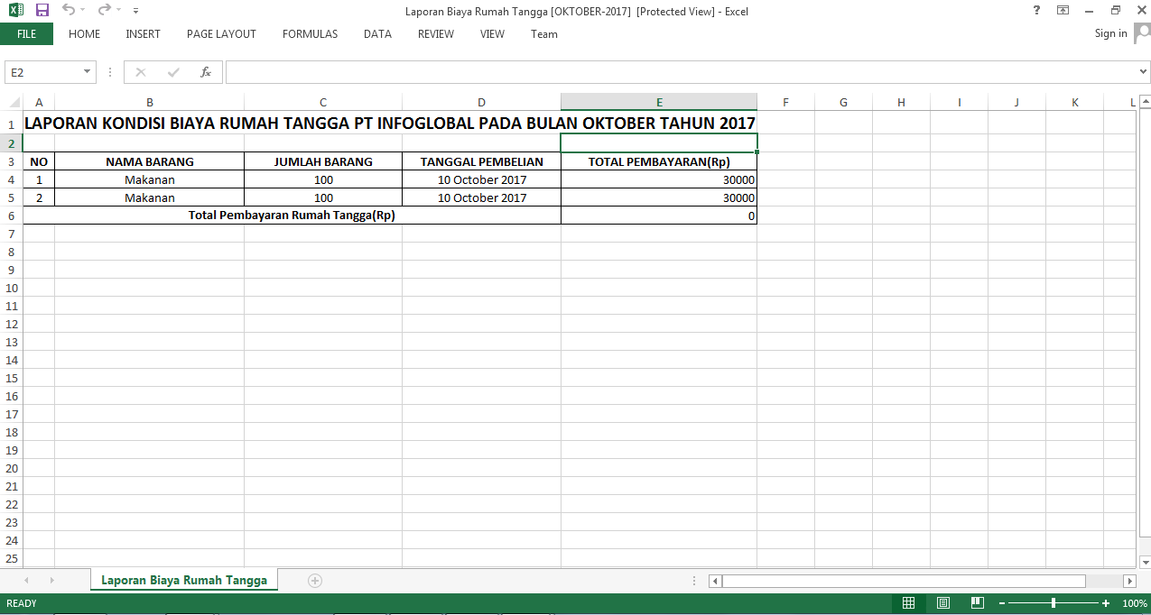
Ini adalah tampilan dimana user bisa print document atau mengunduh dalam bentuk pdf.

Gambar 5.26 tampilan export to excell tabel biaya rumah tangga
Jika user melakukan export data dari form biaya rumah tangga ke excel maka isi file excel-nya seperti gambar 5.2.

BAB VI
KESIMPULAN DAN SARAN

Kesimpulan
Berdasarkan hasil dan pembahasan yang telah dilakukan pada praktek kerja lapangan ini, maka dapat diambil kesimpulan bahwa sebuah sistem informasi harus mudah digunakan oleh user, agar informasi yang ditujukan oleh user itu jelas.

Saran
Berdasarkan kesimpulan diatas, penulis memberikan saran – saran yang mungkin dapat bermanfaat, yakni :
- Tampilan pada fitur export pdf dan export excel masih sederhana, mungkin nanti bisa diperbagus tampilannya agar lebih menarik dilihat.
- Sistem keamanan dari sistem informasi ini masih sederhana, mungkin nanti bisa ditingkatkan lagi dari segi keamanannya agar data-data yang ada di dalamnya bisa terjaga dengan baik.

DAFTAR PUSTAKA
[1] Infoglobal. Profile PT. Infoglobal Teknologi Semesta[online]. Available : http://infoglobal.co.id/id/profile
[2] Al Fatta, Hanif. Analisis dan Perancangan Sistem Informasi. Yogyakarta, Andi Offset, 2007
[3] Hambudi, T. (2015). Professional General Affairs, Panduan Bagian Umum Perusahaan Modern. Jakarta: Visi Media.
[4] Supono dan P. Vidiandry. Pemrograman Web dengan Menggunakan PHP dan Framework Codeigniter. Edisi ke-1. Yogyakarta: Deepublish. 2016.
[5] Umar, Asidhiqi dan D. H. Anggit, Pembuatan dan Perancangan Sistem E-Letter Berbasis Web Dengan Codeigniter dan Bootstrap, Jurnal Ilmiah DASI Vol. 14 No. 4, pp. 54-60, Desember 2013.

